Запущен источник электронов - ВЧ-пушка - линейного ускорителя инжектора ЦКП СКИФ. Измеренные параметры ускоренного электронного пучка соответствуют проектным

Институт ядерной физики им. Г. И. Будкера СО РАН

Авторы: А. Левичев, А. Батраков. А. Павленко, Д. Никифоров, М. Арсентьева, В. Волков, А. Кондаков, О. Мешков, Xiao Chao Ma, С. Мотыгин и др.

Разработан линейный ускоритель инжектора ЦКП СКИФ. В ИЯФ СО РАН создан стенд по исследованию ключевых элементов ускорителя, который включает в себя источник электронов (СВЧ пушка), канал группировки с магнитной системой (см. Рисунок 1), предускоритель-группирователь и первая регулярная ускоряющая структура. Процесс исследования пучка разбит на три части: получение пучка на выходе СВЧ пушки, получение пучка в канале группировки и получение ускоренного пучка на выходе регулярной ускоряющей структуры.
СВЧ пушка представляет собой резонатор с катодно-сеточным узлом на основе диспенсерного термоэмиссионного катода. Управление током эмиссии может происходить с помощью напряжения между катодом и сеткой, которое формируется с помощью специального модулятора. Модулятор способен обеспечивать размах отпирающего напряжения в зазоре сетка-катод до –120 В с частотой 0-178.5 МГц и длительностью импульсов ~ 1 нс. Такая схема позволяет формировать различные последовательности сгустков, включая односгустковый режим, а также управлять зарядом эмиссии. На данный момент получен пучок на выходе канала группировки, достигнуты необходимые параметры СВЧ пушки. На рисунке 2 показана зависимость получаемого заряда пучка в зависимости от напряжения смещения на катоде. Рисунок 3 демонстрирует последовательность пяти сгустков на стрик-камере. Основные достигнутые параметры представлены ниже.
- Рабочая частота 178.5 МГц
- Частота повторения до 10 Гц
- Входная СВЧ мощность до 600 кВт, длительность импульса 100 мкс
- Заряд до 1 нКл
- Управление пучком: управляемая последовательность сгустков от 0 до 55 шт с частотой до 178.5 МГц
- Энергия до 1 МэВ
- Нормализованный эмиттанс 15 мм мрад энергии 0.8 МэВ

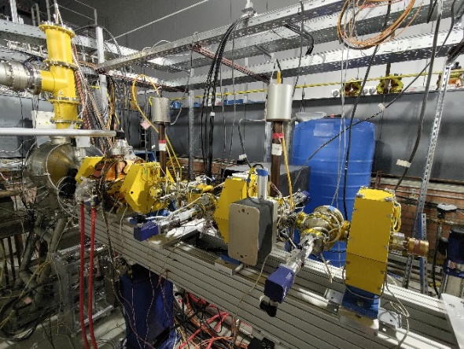
Рисунок 1: СВЧ пушка с каналом группировки
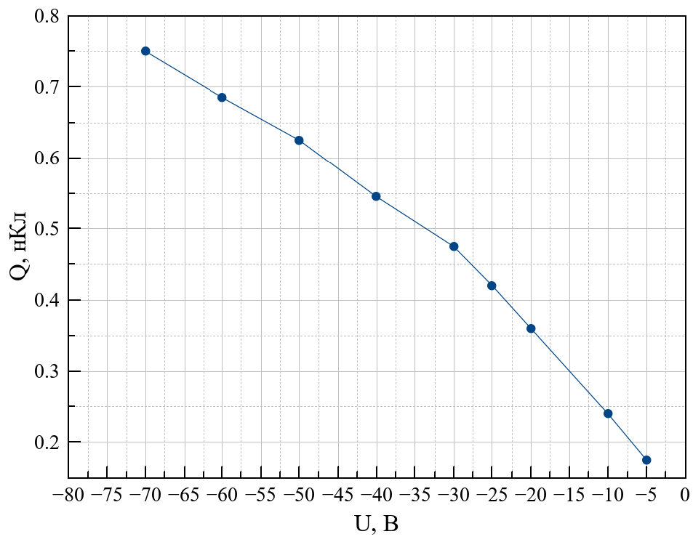
Рисунок 2: Зависимость заряда с пушки vs напряжения смещения на катоде
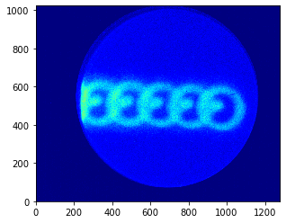
Рисунок 3: Последовательность 5-и сгустков на стрик-камере
ПФНИ 1.3.3.5. Физика ускорителей заряженных частиц, включая синхротроны, лазеры на свободных электронах, источники нейтронов, а также другие источники элементарных частиц, атомных ядер, синхротронного и рентгеновского излучения.

